Nome do Projeto: Automation Demo Site

Defeitos encontrados:

1. Campos “Full Name” e “Address” sem limite de tamanho.

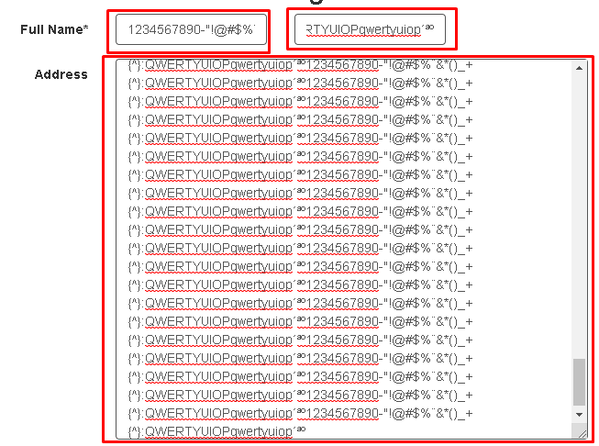
2. Campo “E-mail address” com “a” minúsculo diferente do padrão dos outros campos, aceita iniciar com “.” e aceita somente números ou “–“ sem estar entre outros caracteres após @. Sistema trava quando é colado e-mail grande no campo.

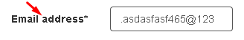

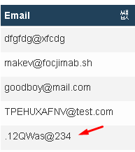

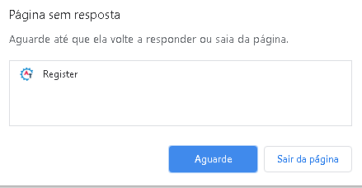

3. Campo “Gender” possui opção “FeMale” com “M” maiúsculo.



4. Dois campos para País. “Select Country” não tem todos os países.

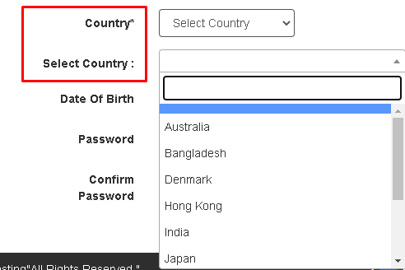

5. Campo “Date Of Birth” obrigatório sem possuir asterisco e permite datas inexistentes. Campo “Year” com “y” minúsculo.

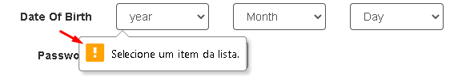
6. Campo “Password” obrigatório sem possuir asterisco e sem limite de tamanho.

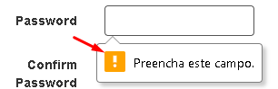

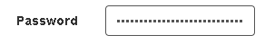

7. Campo “Confirm Password” obrigatório sem possuir asterisco.

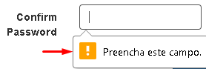

8. Quando a funcionalidade “Register” é acessada ou é solicitado “Refresh” é apresentada mensagem informando que “E-mail” e “Phone number” já existem.

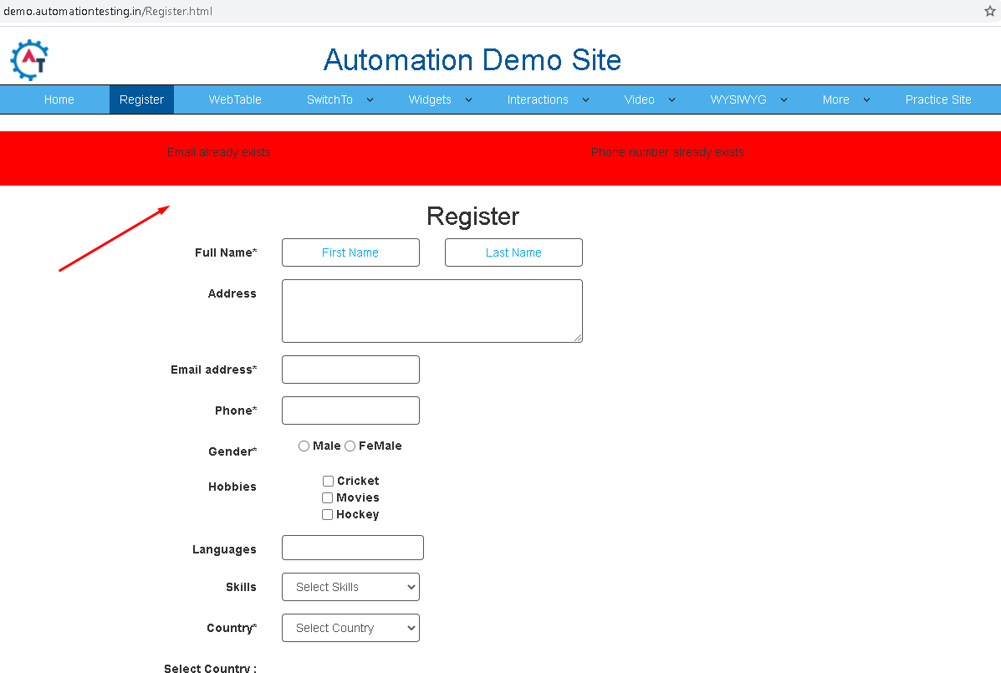
9. Campo “Photo” aceita qualquer tipo de arquivo.

